БЕЛОРУССКИЙ ГОСУДАРСТВЕННЫЙ УНИВЕРСИТЕТ

Факультет прикладной математики и информатики

Кафедра технологий программирования

#### ОТЧЕТ

#### по лабораторной работе №2

По курсу “Программирование мобильных и встраиваемых систем”

***Командная оболочка bash: перенаправление ввода-вывода, сценарии и другие возможности***

**Подготовил:**  
студент 3 курса 13 группы кафедры ТП  
Петров Андрей Александрович

## Минск, 2021

## ЦЕЛИ РАБОТЫ:

## Изучить синтаксис команд перенаправления ввода-вывода, утилиту awk и ее функциональные возможности и синтаксис, потоковый редактор sed и его возможности, изучить язык сценариев bash

## ЗАДАНИЕ 2.1. ПЕРЕНАПРАВЛЕНИЕ ВВОДА-ВЫВОДА

Изучите примеры задания 2.1 и выполните их в ОС Ubuntu и Raspberry PI (ранее Raspbian).

Включите ведение протокола командой script с журналом меток времени. **Протокол** назвать по следующему шаблону — taskXФамилияNM, где X — номер выполняемого задания, Фамилия — заменить на вашу фамилию латиницей и строчными буквами, N — номер группы, например 12 или 13, M — **r** — для Raspberry PI, **u** — для Ubuntu. **Журнал меток** назвать по следующему шаблону — timelogXФамилияNM, где X — номер выполняемого задания, Фамилия — заменить на вашу фамилию латиницей и строчными буквами, N — номер группы, например 12 или 13, M — **r** — для Raspberry PI, **u** — для Ubuntu.



Примеры к заданию 2.1

**Выполнить примеры ниже в Raspberry PI**

1. Создайте в текстовом редакторе два файла для дальнейшего использования в лабораторной работе. Файл packages1.txt должен содержать следующих восемь строк:

*amanda galeon metacity mozilla postgresql procinfo rpmfind squid*

Файл packages2.txt должен содержать следующих шесть строк:

*amanda galeon metacity mozilla postgresql procinfo rpmfind squid*



1. Для просмотра содержимого файлов предназначена команда cat. В простейшем случае эта команда принимает ввод из файла или стандартного канала ввода STDIN и посылает его в стандартный канал вывода STDOUT.

*$ cat packages1.txt*

1. Если команда cat не имеет аргументов, то ожидается, что она получает данные из стандартного канала ввода STDIN. Команда читает данные из канала стандартного ввода до нажатия на клавиатуре клавиш <Ctrl+d>:

*$ cat*

*Type some sample text, then press return.*

*<Ctrl+d>*



1. Большинство команд Linux работают как фильтры, т. е. Получают исходные данные из STDIN, делают обработку этих данных и выводят результаты в STDOUT. Например, команда tr (translate):

*$ tr ’aeiou’ ’AEIOU’*

*Type some sample text, then press return.*

*<Ctrl+d>*

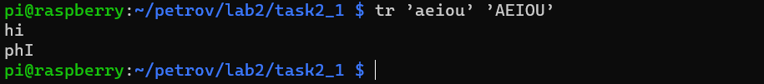

1. Используя директиву ’>’, перенаправим стандартный вывод из одного файла в другой файл:

*$ cat packages1.txt > packages1.catfile*

*$ cat packages1.catfile*

Затем сверим исходный и полученный файлы:

*$ diff packages1.txt packages1.catfile*

*$ ls -l packages1\**



1. Для присоединения существующего файла к другому файлу предназначена директива ’>>’:

*$ cat packages2.txt >> packages1.catfile*

*$ cat packages1.catfile*

##### 

##### Подключиться по ssh из Raspberry PI и выполнить примеры ниже в Ubuntu.

##### 

##### 

1. Если команде cat не передается аргумент и стандартный ввод перенаправлен в файл, то весь ввод с клавиатуры до нажатия клавиш <Ctrl+d> будет перенаправлен в файл.

*$ cat > typedin.txt*

*This time, when text is typed at the keyboard, it is redirected to the file typedin.txt.*

*<Ctrl+d>*

*$ ls -l typedin.txt*

*$ cat typedin.txt*

1. Повторите предыдущий шаг, подставив вместо команды cat команду tr.

*$ tr ’aeiou’ ’AEIOU’ > trfile.txt*

*This time, when text is typed at the keyboard,*

*it is not echoed back to the screen with the translations made.*

*Instead, it is redirected to the file trfile.txt.*

*<Ctrl+d>*

*$ ls -l trfile.txt*

*$ cat trfile.txt*

1. Команда cat принимает в качестве аргумента имя файла или стандартный ввод, перенаправленный из файла. Проверьте это при помощи следующих двух команд:

*$ cat packages1.txt*

*$ cat < packages1.txt*

1. Однако команда tr принимает ввод только из стандартного канала.

*$ tr ’aeiou’ ’AEIOU’ < packages1.txt*

1. В следующем примере стандартный ввод и вывод одновременно перенаправляются

*$ tr ’aeiou’ ’AEIOU’ < packages1.txt > packages1.trfile.txt*

*$ ls -l packages1.txt packages1.trfile.txt*

*$ cat packages1.trfile.txt*

## ЗАДАНИЕ 2.2. УТИЛИТА AWK ПРИМЕРЫ ДЛЯ ИЗУЧЕНИЯ

Изучите примеры задания 2.2 и выполните их в ОС Ubuntu и Raspberry PI. **Выполнить примеры 1-4 в Raspberry PI, подключиться по ssh к Ubuntu и выполнить примеры 5-14.**

Включите ведение протокола командой script с журналом меток времени. **Протокол** назвать по следующему шаблону — taskXФамилияNM, где X — номер выполняемого задания, Фамилия — заменить на вашу фамилию латиницей и строчными буквами, N — номер группы, например 12 или 13, M — **r** — для Raspberry PI, **u** — для Ubuntu. **Журнал меток** назвать по следующему шаблону — timelogXФамилияNM, где X — номер выполняемого задания, Фамилия — заменить на вашу фамилию латиницей и строчными буквами, N — номер группы, например 12 или 13, M — **r** — для Raspberry PI, **u** — для Ubuntu.



### Примеры к заданию 2.2

#### Пример 1.

Предварительно создадим файл для обработки. Для этого выполним следующие действия:

* 1. Создаем каталог examples в домашнем каталоге пользователя.

*$ mkdir examples*



* 1. Убедитесь, что Вы находитесь в домашнем каталоге, выполнив команду

*$ pwd*



* 1. Перенаправим вывод команды ls расширенном формате в файл, например log.txt

*$ ls -la > examples/log.txt*



* 1. И выполним команду для поиска данных в созданном файле или наборе файлов. Будем искать строки, содержащие слово «bash»

*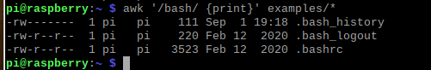$ awk '/bash/ {print}' examples/\**

Ищутся все файлы в каталоге ***examples***, который находится в домашнем каталоге пользователя и в которых встречается слово ***bash****.* Результаты направляются на стандартное устройство вывода — действие ***{print}***. В результатах выводятся строки, содержащие шаблон.

Действие направления на стандартное устройство вывода ***{print}*** обычно задается как действие по умолчанию, поэтому команду примера можно переписать так:

$ awk '/config/' examples/*

Результат при этом не изменится.



#### Пример 2.

Найти по указанному пути файлы исходных текстов на языке С, включающие слова, например, QUIT или SETDATE:

*$ awk '/QUIT|SETDATE/' /usr/include/protocols/\**

#### Пример 3.

1. Создайте в каталоге **examples** текстовый файл **myfile** следующего содержания:

This is a test.

This is the second test. This is the third test. This is the fourth test.

1. Просмотрите файл:

$ cat myfile

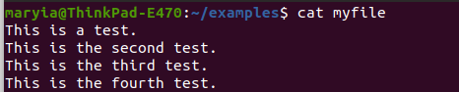

Одна из основных функций awk заключается в возможности манипулировать данными в текстовых файлах. Делается это путём автоматического назначения переменной каждому элементу в строке. По умолчанию awk назначает следующие переменные каждому полю данных, обнаруженному им в записи:

* + $0 — представляет всю строку текста (запись).
  + $1 — первое поле.
  + $2 — второе поле.
  + $n — n-ное поле.

1. Выполните вывод первого элемента каждой строки:

*$ awk '{print $1}' myfile*



1. Выполните вывод третьего элемента каждой строки:

*$ awk '{print $3}' myfile*



#### Пример 4.

1. **awk** позволяет изменять регистр символов. В примере ниже необходимо ввести команду и две строки текста, одна из которых будет преобразована в строку в верхнем регистре:

*$ awk '/foo/ { print toupper($0); }'*

*This line contains bar.*

*This line contains foo.*

*THIS LINE CONTAINS FOO.*

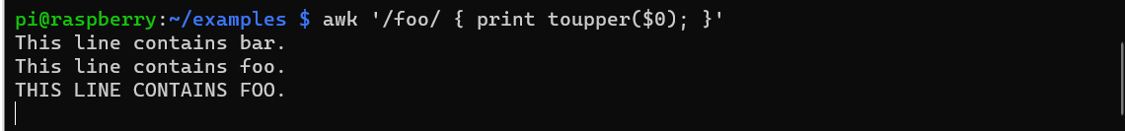

1. Для завершения ввода нажмите комбинацию клавиш Ctrl+C.

#### Пример 5.

* 1. Создать в каталоге **examples** текстовый файл list_students, отсортированный по алфавиту, каждая строка которого включает: фамилию, имя, факультет, курс, рейтинговая оценка, и состоящий из следующих строк- записей:

Асташко Иван ПИ 1 6

Бузун Евгений КБ 1 9

Кравченя Леонид ПМ 1 4

Кошкин Владимир ИН 1 7

Липин Федор ПИ 2 4

Пенов Николай ПМ 1 5

Яшин Петр КБ 4 8



* 1. Вывести список, состоящий из фамилий, имен и рейтинговых оценок:

*$ awk '{print $1,$2,$5}' list_students*

#### Пример 6.

Выбрать из исходного файла *list_students* студентов с рейтинговой оценкой 8 и распечатать все значения полей для выбранных записей:

*$ awk '/8/ {print $0}' list_students*

В случае, если оценка встречается в других полях, например, курс 4 и оценка 4, то условия выборки недостаточны.



#### Пример 7.

Выбрать из списка студентов, рейтинговая оценка которых 4:

*$ awk '($5==4)' list_students*



#### Пример 8.

Выбрать из списка студентов специальности КБ, 1 курса:

*$ awk '($3=="КБ")&&($4==1)' list_students*



#### Пример 9.

Выбрать из файла со списком студентов все имена с длиной >5

*$ awk '(length($2)>5) {print}' list_students*

#### Пример 10.

Вывести данные исходного файла в виде таблицы и пронумеровать строки:

*$ awk '{print NR, $0}' list_students*

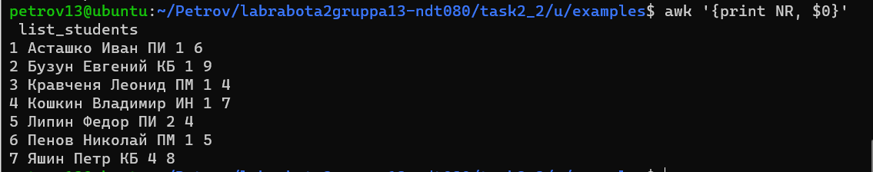

#### Пример 11.

Вывести все имена студентов в верхнем регистре:

*$ awk '{print toupper ($2)}' list_students*

#### Пример 12.

Посчитать суммарный балл оценок студентов:

*awk '{sum += $5} END {print("SUM=",sum)}' list_students*



#### Пример 13.

Присутствует ли фамилия Леонов в списке файла ***list_students***?

*$ awk '($1 ~ /Кравченя/)' list_students*



#### Пример 14.

Проверить, есть ли запись студента Липина в списке файла ***list_students****,* причем фамилия может быть написана с прописной или строчной буквы:

*$ awk '($1 ~ /[Лл]ипин/)' list_students*

**

Вывести все записи кроме студента Липин:

*$ awk '($1 ~ /[Лл]ипин/)' list_students*

**

#### Пример 15.

1. Создайте текстовый файл ***colours.csv*** вида:

*name,color,amount*

*apple,red,4*

*banana,yellow,6*

*strawberry,red,3*

*grape,purple,10*

*apple,green,8*

*plum,purple,2*

*kiwi,brown,4*

*potato,brown,9*

*pineapple,yellow,5*

1. Выберите все записи из файла ***colours.csv***, количество которых больше 5, выполнив команду:

*$ awk -F”,” '$3>6 {print $1, $2}' colours.csv > output.txt*

В команде выше явно был указан разделитель данных, т.е. “,”. В результате выполнения команды будет создан файл, содержащий записи согласно условию.



## ЗАДАНИЕ 2.3. ОБРАБОТКА СТРОК ФАЙЛА С ПРИМЕНЕНИ-ЕМ ПОТОКОВОГО РЕДАКТОРА SED

Изучите примеры задания 2.3 и выполните их в ОС Ubuntu и Raspberry PI. **Выполнить примеры 1-4 в Raspberry PI, скопировать файл books в Ubuntu, подключиться по ssh к Ubuntu и выполнить примеры 5-8.**

Включите ведение протокола командой script с журналом меток времени. **Протокол** назвать по следующему шаблону — taskXФамилияNM, где X — номер выполняемого задания, Фамилия — заменить на вашу фамилию латиницей и строчными буквами, N — номер группы, например 12 или 13, M — **r** — для Raspberry PI, **u** — для Ubuntu. **Журнал меток** назвать по следующему шаблону — timelogXФамилияNM, где X — номер выполняемого задания, Фамилия — заменить на вашу фамилию латиницей и строчными буквами, N — номер группы, например 12 или 13, M — **r** — для Raspberry PI, **u** — для Ubuntu.

### Примеры к заданию 2.3

1. Сохраните данные ниже в файл с именем books:

*Book one.*

*The second book. The third.*

*This is book four. Five.*

*This is the sixth. This is book seven. Eighth and last.*

1. Чтобы вывести все строки файла и продублировать строки согласно шаблону, т. е. содержащие слово book выполните команду

*$ sed '/book/ p' books*

1. Чтобы выбрать определенные строки, например содержащие слово book, выполните команду

$ *sed -n '/book/ p' books*



1. Чтобы вывести часть файла, например, строки с 2 по 5, выполните команду

*$ sed -n '2,5 p' books*



Копируем файл books на OS Ubuntu и подключаемся к ней по ssh.



1. Для выполнения более сложных и длинных инструкций можем использовать файл программы для sed. Выполним команду из примера 4, указав параметры в файле records.

Содержимое файла records:

2,5 p

Пример команды из примера 4 с выполнением инструкций из файла:

*$ sed -n -f records books*



1. В данном примере выбираем строку 3 и используем инструкцию Добавить, чтобы добавить разделитель строк и текст «My favorite book.» к третьей строке:

Содержимое файла appends

3 a\

My favorite book.

Пример команды с добавлением строки:

*$ sed -f appends books*

1. В данном примере требуется вставить разделитель строк и текст «SKARBONKA.» перед строками, в которых содержится слово «This»: Содержимое файла insert

/This/ i\ SKARBONKA.

Пример команды с со вставкой строк:

*$ sed -f insert books*

1. В следующем примере выполняется замена слова book на novel

*$ sed -n 's/book/novel/ p' books*

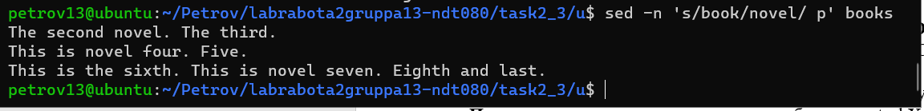

## ЗАДАНИЕ 2.4. ИСПОЛНИТЕЛЬНАЯ СРЕДА ОБОЛОЧКИ BASH

Изучите примеры задания 2.4 и выполните их в ОС Ubuntu и Raspberry PI.

Имена скриптов могут быть любыми.

Включите ведение протокола командой script с журналом меток времени. **Протокол** назвать по следующему шаблону — taskXФамилияNM, где X — номер выполняемого задания, Фамилия — заменить на вашу фамилию латиницей и строчными буквами, N — номер группы, например 12 или 13, M — **r** — для Raspberry PI, **u** — для Ubuntu. **Журнал меток** назвать по следующему шаблону — timelogXФамилияNM, где X — номер выполняемого задания, Фамилия — заменить на вашу фамилию латиницей и строчными буквами, N — номер группы, например 12 или 13, M — **r** — для Raspberry PI, **u** — для Ubuntu.

### ПРИМЕРЫ ДЛЯ ИЗУЧЕНИЯ: ИСПОЛНИТЕЛЬНАЯ СРЕДА ОБОЛОЧКИ

##### Выполнить примеры 1-3 в Raspberry PI, подключиться по ssh к Ubuntu и выполнить примеры 4-12.

##### 

1. Войдите в систему под своей учетной записью.
2. Выполните следующие команды, которые используют переменные a, full_name и short_name командной оболочки Bash.

*$ a=879*

*$ echo "The value of \"a\" is $a."*

*$ export full_name="John Lee"*

*$ echo $full_name*

*$ export short_name="John"*

*$ export short_name*

*$ echo $ short_name*

1. Выполните следующие команды, которые иллюстрируют операции над переменными

*$ export foo=""*

*$ echo ${foo:-one}*

*$ echo $foo*

*$ echo ${foo:=one}*

*$ export foo="this is a test"*

*$ echo $foo*

*$ echo ${foo:+bar}*



1. Выполнить следующие команды, которые создают переменные массивы.

*$ ARR[1]=one*

*$ ARR[2]=two*

*$ ARR[3]=three*

*$ ARR1=(zero one two three)*



1. Выполнить следующую команду, которая выводит на консоль значения элементов массива.

*$ echo ${ARR[0]} ${ARR[1]}*



1. Выполните следующие команды для удаления элемента ARR[1] массива ARR и для удаления всего массива ARR:

*$ unset ARR[1]*

*$ unset ARR*



1. Создайте псевдоним для команды clear, выполнив следующую команду:

*$ alias c=’clear’*

Просмотрите созданные псевдонимы.

*$ alias*

*$ c*

1. Этот псевдоним будет утерян, если вы выйдите из командной оболочки, а затем войдете в нее вновь. Чтобы обеспечить сохранность псевдонима при каждом входе в командную оболочку пользователя student, нужно выполнить следующие действия. Откройте файл .bashrc в текстовом редакторе, например vim

*$ vim .bashrc*

Найдите в файле bashrc строку, которая содержит текст:

*# User specific aliases and functions.*

Добавьте после этой строки следующую строку:

*alias c=’clear’*

Сохраните файл и выйдите из текстового редактора.



1. Чтобы проверить сохранение псевдонима, сначала выйдите из командной оболочки, а затем снова войдите в неё под именем student и выполните команду

*$ alias*

*$ c*

1. Отобразите в терминале текущее значение вашей строки приглашения, выполнив команду

*$ echo $PS1*



1. Измените вашу строку приглашения, выполнив следующую команду:

*$ PS1=’Linux -> ’*



1. Восстановите традиционную строку приглашения, выполнив следующую команду:

*$ PS!=’\h $ ’*



### ПРИМЕРЫ ДЛЯ ИЗУЧЕНИЯ: ИСПОЛНЕНИЕ КОМАНД

##### Выполнить примеры 1-3 в Raspberry PI, подключиться по ssh к Ubuntu и выполнить примеры 4-7.

##### 

1. Выполните следующую команду, которая иллюстрирует расширение командным интерпретатором фигурных скобок.

*$ echo sp{el,il,al}l spell spill spall*



1. Выполните следующую команду, которая иллюстрирует расширение командным интерпретатором символа тильда на домашний каталог пользователя.

*$ cat ~/message.txt*

**

**

1. Выполните следующую команду, которая иллюстрирует расширение командным интерпретатором переменной.

*$ echo $SHELL*

*/bin/bash*





1. Выполните следующую команду, которая иллюстрирует расширение командным интерпретатором команд.

*$ echo $(date)*



1. Объявите переменные X и Y и задайте им некоторые значения. Выполните следующую команду, которая иллюстрирует расширение командным интерпретатором арифметического выражения.

*$ echo Area: $[$X * $Y]*

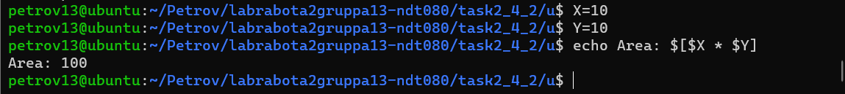

1. Выполните следующую команду, которая иллюстрирует запрещение расширения символа, который следует за символом обратный слэш.

*$ echo Your cost: \$5,00*



1. Выполните следующую команду, которая иллюстрирует запрещение расширения символов, заключенных в одинарные кавычки.

$ echo ’$date’

$ date

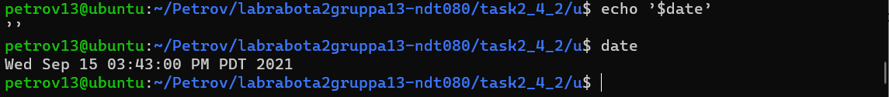

### ПРИМЕРЫ ДЛЯ ИЗУЧЕНИЯ: СЦЕНАРИИ BASH

**Выполнить примеры 1-2 в Raspberry PI, подключиться по ssh к Ubuntu и выполнить примеры 3-12.**



***Пример 1.***

1. Создайте текстовый файл *ascript.sh*, который содержит следующий текст.

1. Сохраните файл в текущем каталоге.

1. Сделайте файл *ascript.sh* исполняемым, выполнив команду

*# chmod u+x ascript.sh*



1. Запустите сценарий из командной строки, выполнив команду

*# ./ascript.sh*

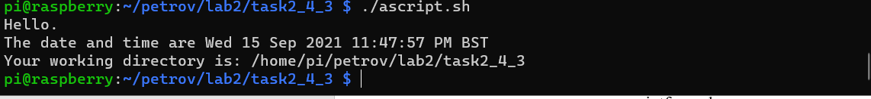

#### Пример 2.

1. Создайте и выполните следующий скрипт, который поясняет использование команды read для ввода данных с терминала.

*#!/bin/bash*

*echo -n "Enter your name and press [ENTER]: " read var_name*

*echo "Your name is: $var_name"*

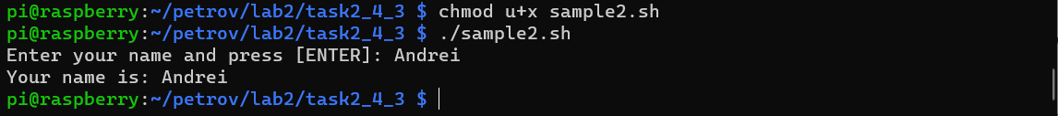

1. Выполните следующие команды, которые иллюстрируют использование команды printf для форматированного вывода данных.

*# printf "%d\n" 5*

*# printf "Hello, $USER.\n\n" # distance=15*

*# printf "Distance is %5d Miles\n" $distance # printf "%d\n" 0xF*

*# printf "0x%X\n " 15*



#### Пример 3.

При разработке скриптов можем создавать скрипты не только на языке bash, но и использовать инструкции awk. В пример рассматривается пример создания сценария awk.

При выполнении данного примера используйте файл ***colours.csv*** из в примера 15 задания 2.2.

* 1. Файл, содержащий awk-инструкции, может быть преобразован в файл сценария. Для этого создайте файл, например ***example.awk*** вида:

* 1. Назначьте права на выполнение:

*$ chmod u+x example.awk*

**

* 1. Выполните скрипт:

*$ ./example.awk colours.csv*

* 1. В результате будет выведен список пронумерованных строк.

#### Пример 4.

1. Создайте и выполните следующий скрипт, который иллюстрирует использование условной инструкции if-then-else, сравнивая значения двух переменных.

#### 

#### Пример 5.

1. Создайте и выполните следующий скрипт, который объясняет использование условной инструкции case для выбора нужного варианта значения переменной.

#### Пример 6.

Создайте и выполните следующий скрипт, который иллюстрирует использование инструкции цикла for для числовых и символьных значений, а также показывает, как программируются бесконечные циклы for.

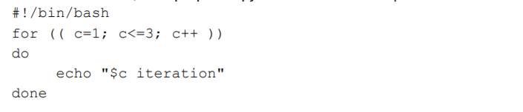

#### Пример 7.

Создайте и выполните следующий скрипт, который иллюстрирует использование инструкций циклов while и until.

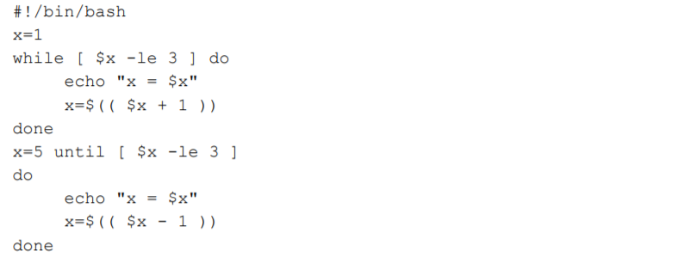

#### Пример 8.

Создайте и выполните следующий скрипт, который иллюстрирует использование команды принудительного выхода из цикла continue.

#### 

#### Пример 9.

Создайте и выполните следующий скрипт, который иллюстрирует использование команды принудительного завершения цикла break.

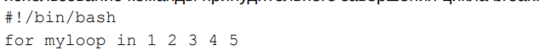



#### Пример 10.

Создайте и выполните следующий скрипт, который выводит свое имя, количество аргументов и значения первых трех аргументов, иллюстрируя тем самым обработку аргументов, которые передаются скрипту при вызове. При вызове этого скрипта передайте ему три произвольных аргумента.

***Пример 11.***

Создайте и выполните следующий скрипт, который выводит все свои аргументы, иллюстрируя тем самым обработку произвольного количества аргументов. Вызовите этот скрипт, передав ему произвольное количество аргументов.

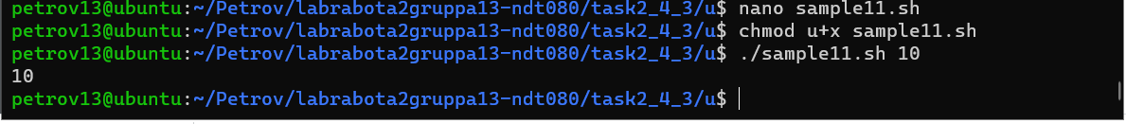

#### Пример 12.

В командной строке объявите и вызовите функцию mcd, которая создает каталог и делает его текущим.





## ЗАДАНИЕ 2.5. ДЛЯ САМОСТОЯТЕЛЬНОЙ РАБОТЫ

Во всех заданиях должен быть контроль ошибок (если к какому-либо каталогу нет доступа, необходимо вывести соответствующее сообщение и продолжить выполнение). Вывод сообщений об ошибках должен производиться в стандартный поток вывода сообщений об ошибках (stderr) в следующем виде:

Имя_модуля: текст_сообщения.

Пример: ./script1 : error open file: 1.txt.

Имя модуля, имя файла берутся из аргументов командной строки.

В качестве ответа предоставить коды скриптов в репозитории и логи команды script, включая метки времени. **Протокол** назвать по следующему шаблону — taskXФамилияNM, где X — номер выполняемого задания, Фамилия — заменить на вашу фамилию латиницей и строчными буквами, N — номер группы, например 12 или 13, M — **r** — для Raspberry PI, **u** — для Ubuntu. **Журнал меток** назвать по следующему шаблону — timelogXФамилияNM, где X — номер выполняемого задания, Фамилия — заменить на вашу фамилию латиницей и строчными буквами, N — номер группы, например 12 или 13, M — **r** — для Raspberry PI, **u** — для Ubuntu.

### Варианты

Для всех вариантов задач 4-5 проверить на Raspberry PI и подключившись по ssh проверить в Ubuntu, запустив их на выполнение в терминале, созданном мультиплексором терминала screen.

Для задач 4-5 проверить отложенный запуск скрипта, отсоединиться от терминала, созданного screen, подключиться к терминалу и проверить результаты работы скрипта.

Номер варианта индивидуального задания **K** равен числу букв **N1** вашей фамилии, умноженному на число букв **N2** Вашего имени (по паспорту), умноженному на число букв **N3** вашего отчества по модулю 7: k= (N1*N2*N3) mod 7

**K = (6*6*13) mod 7 = 6**



#### Вариант 6.

Задача 1. Создайте псевдоним lr, который вызывает команду ls со следующими возможностями: псевдоним перечисляет файлы в порядке времени их модификации. Перенаправьте вывод команды lr в текущем каталоге в файл file_list.txt. Просмотрите последние 7 строк содержимого файла file_list.txt.

Создадим псевдоним созданной нами команды:

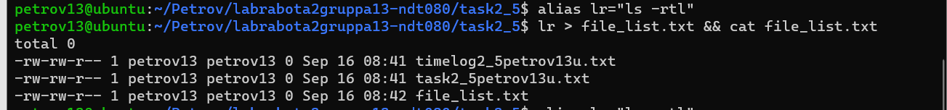

Проверим нашу команду в корневом каталоге:

Задание 2. Напишите AWK-программу для вывода списка автомобилей из файла cars.txt (<https://edufpmi.bsu.by/mod/resource/view.php?id=464>), которая вывод самый старый и самый новый автомобиль chevy с выводом модели заглавными буквами.

Создадим файл cars.txt

Создадим скрипт:

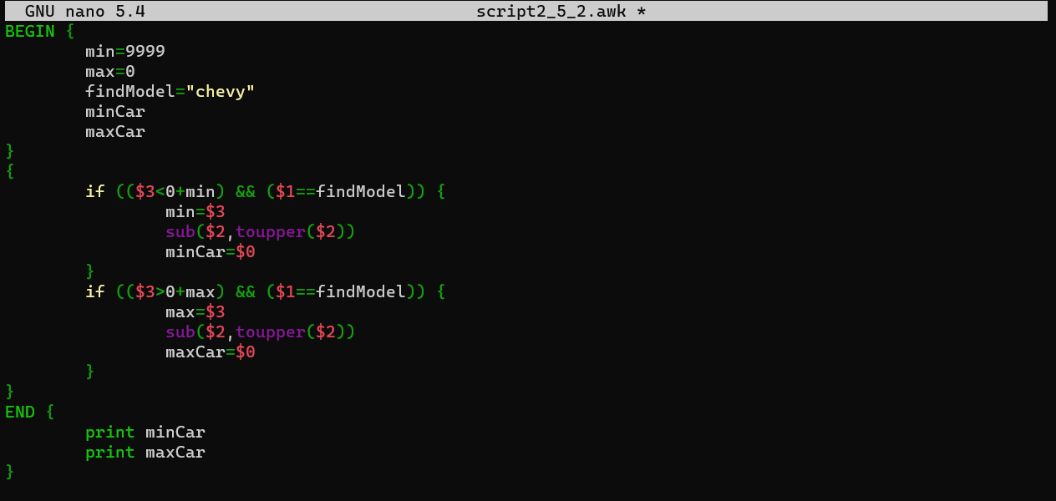

Выполним скрипт:

Задание 3. Напишите sed-команду, копирующую файл на стандартный вывод, удаляя при этом все строки, начинающиеся с символа # или цифры.

Создадим файл для тестирования команды:

Выполним скрипт и отобразим файл с изменениями:

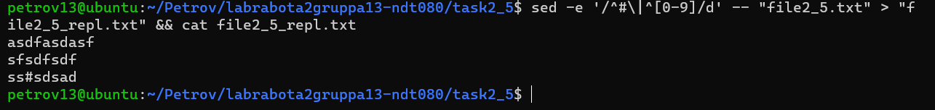

Задача 4. Напишите сценарий, который генерирует тысячу файлов 1.txt ....

1000.txt, и в каждый файл записывает подряд 100 чисел N, где N = порядковый номер файла. Затем скрипт должен соединить в один файл все файлы с четными номерами (even.txt) и в другой файл — все файлы с нечетными номерами (odd.txt).

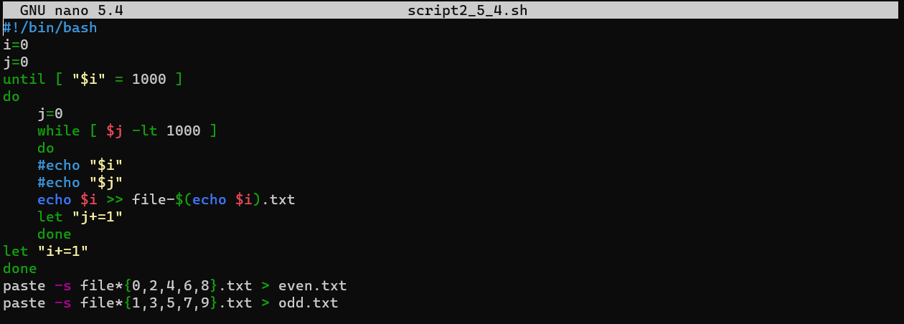



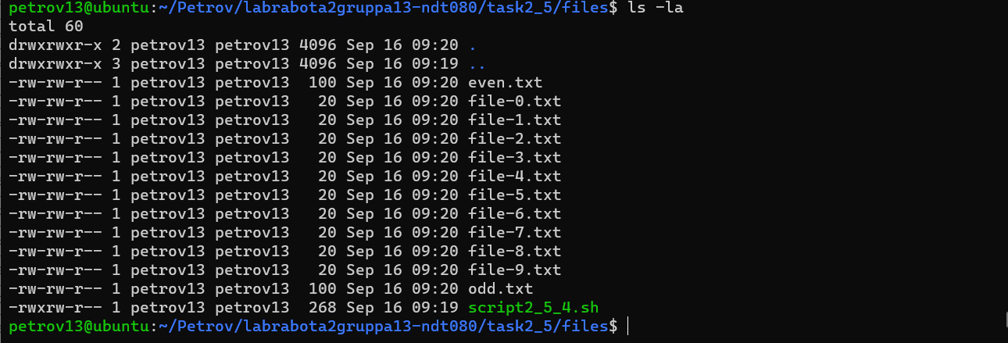

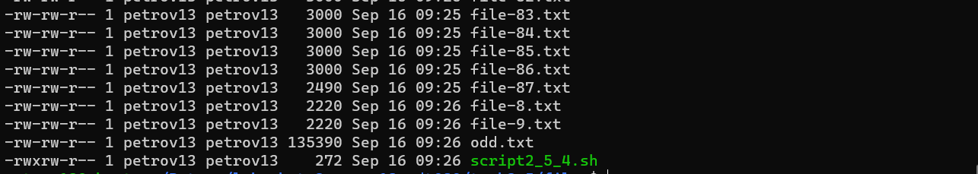

Файлы even.txt и odd.txt

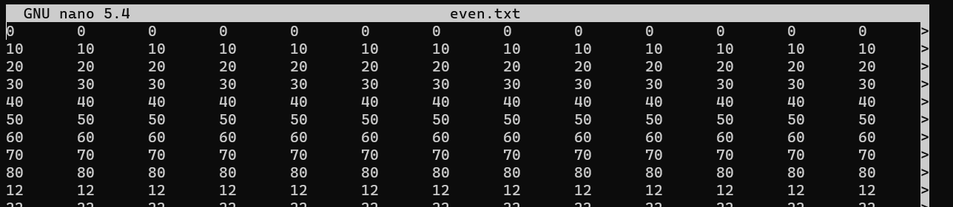

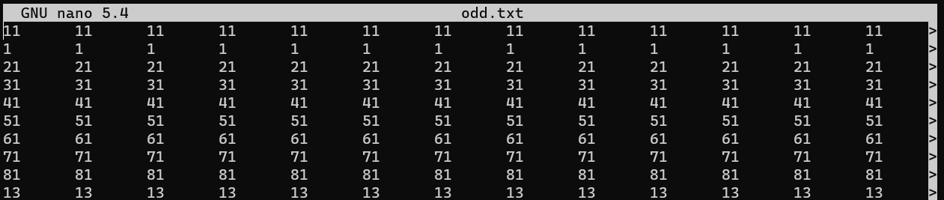

Задача 5.

Написать скрипт, подсчитывающий суммарный размер файлов в заданном каталоге и во всех его подкаталогах (имя каталога задаётся пользователем в качестве аргумента командной строки). Скрипт выводит результаты подсчёта в файл (второй аргумент командной строки) в виде: каталог (полный путь), суммарный размер файлов, число просмотренных файлов. Проверить работу программы для каталога /usr.

